ГОСУДАРСТВЕННОЕ ОБРАЗОВАТЕЛЬНОЕ УЧРЕЖДЕНИЕ

ВЫСШЕГО ПРОФЕССИОНАЛЬНОГО ОБРАЗОВАНИЯ

"ДОНЕЦКИЙ НАЦИОНАЛЬНЫЙ ТЕХНИЧЕСКИЙ УНИВЕРСИТЕТ"

Факультет ИСП

Кафедра ПИ им Л.П. Фельдмана

Лабораторная работа №3

по курсу: «Профессиональная практика программной инженерии»

по теме: «Восстановление данных из ранних ревизий»

Выполнила:

ст. гр. ПИ-19а

Сычева Е.В.

Принял:

ассистент каф. ПИ

Филипишин Д.А.

ДОНЕЦК – 2023

**Цель работы:** получить практические навыки в совместной разработке программного средствами системы контроля версий Git, а также использование инструмента восстановления предыдущих ревизий.

**Задание к лабораторной работе**

Внести изменения в программный проект одного из одногруппников относительно ранее подготовленного им описания компонентов/модулей. Зафиксировать изменения.

Восстановить свой репозиторий после изменения другим одногруппником средствами системы контроля версий git.

**Ход работы**

1. **Работа с репозиторием одногруппника**
2. Скопировать в каталог «команда» рабочую ветку одного из одногруппиков (или студента с потока).

Работаем с репозиторием Владимира Коржевича, ПИ-19, (@tiomnenkiy).

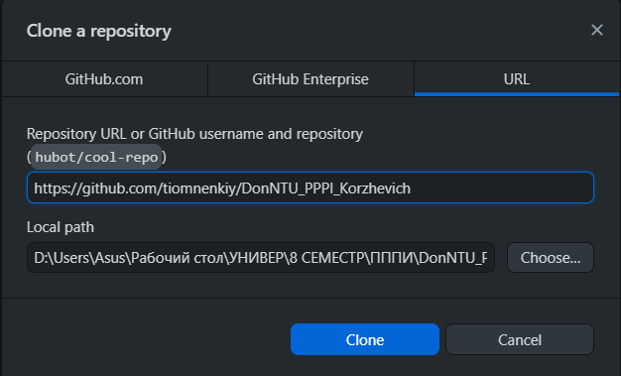

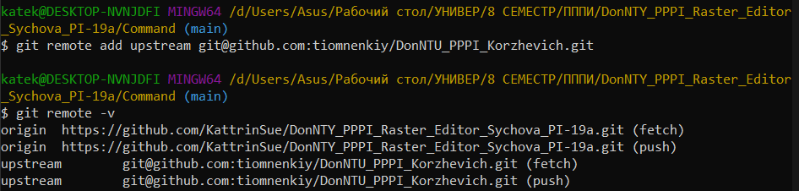

«Форкаем» репозиторий к себе. Копируем репозиторий в папку Command. Результат:

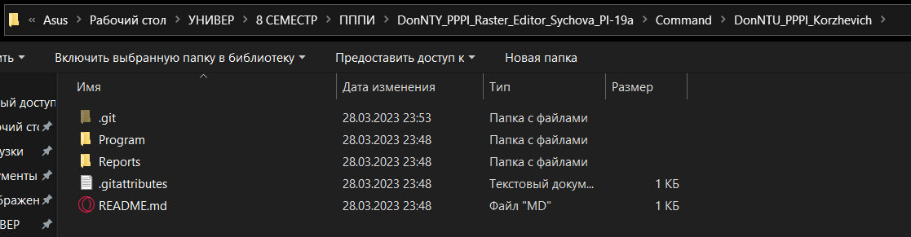

1. На основании описания модулей разрабатываемого проекта одногруппника составляем план совместной разработки одного из них.

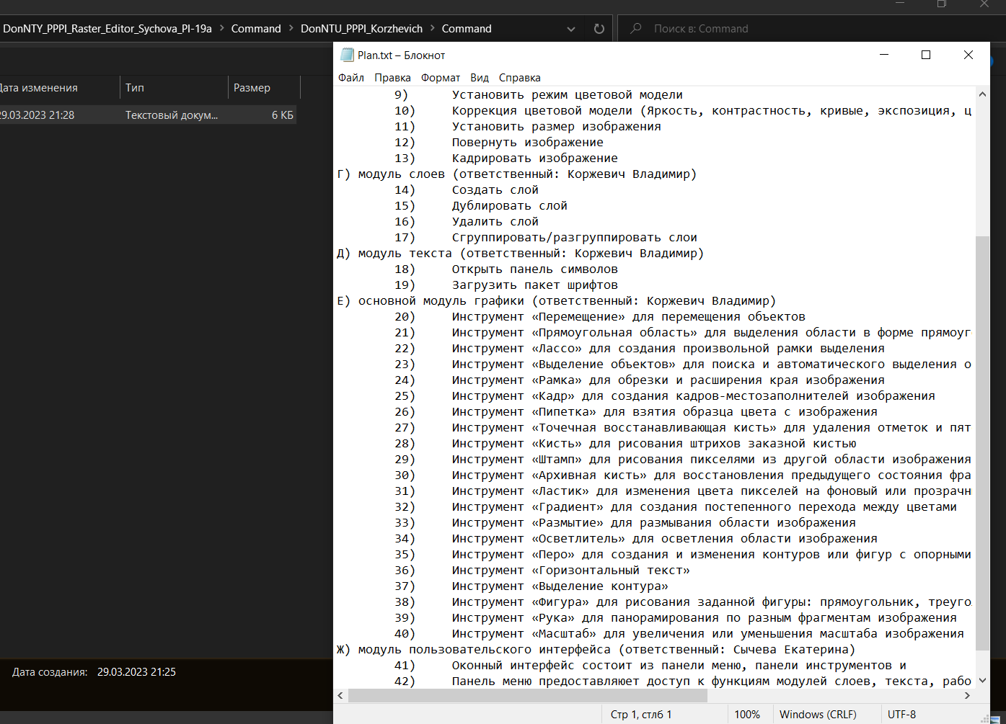

1. Делаем 10 коммитов

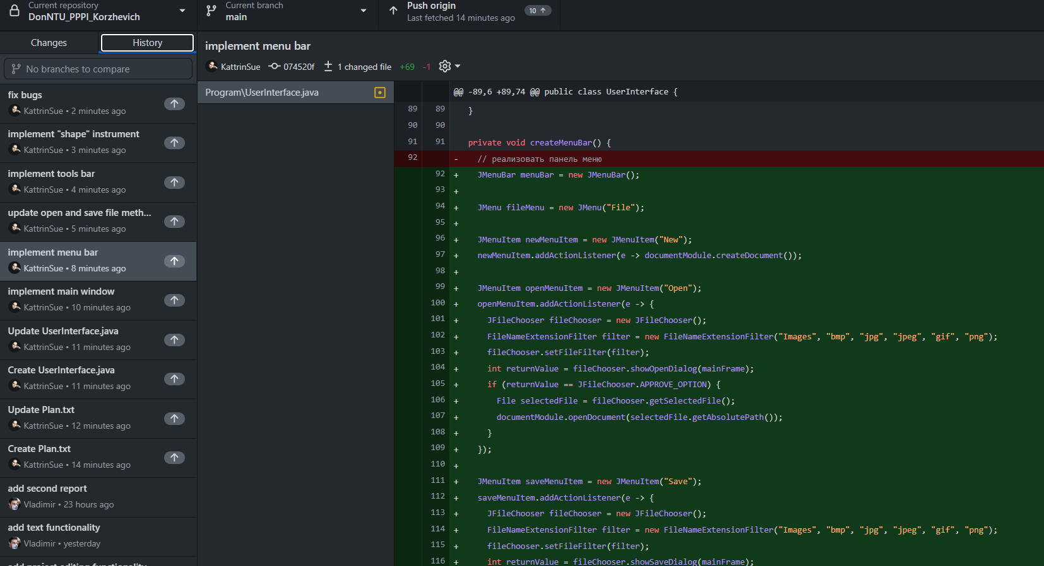

Пушим изменения.

Скопированный репозиторий одногруппника:

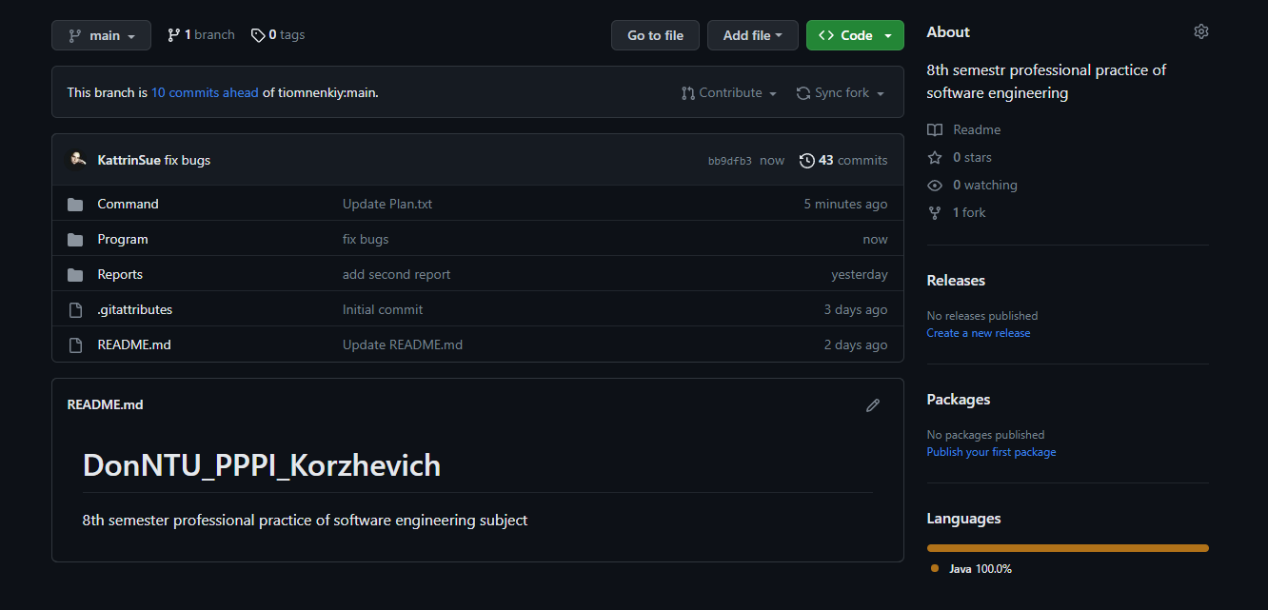

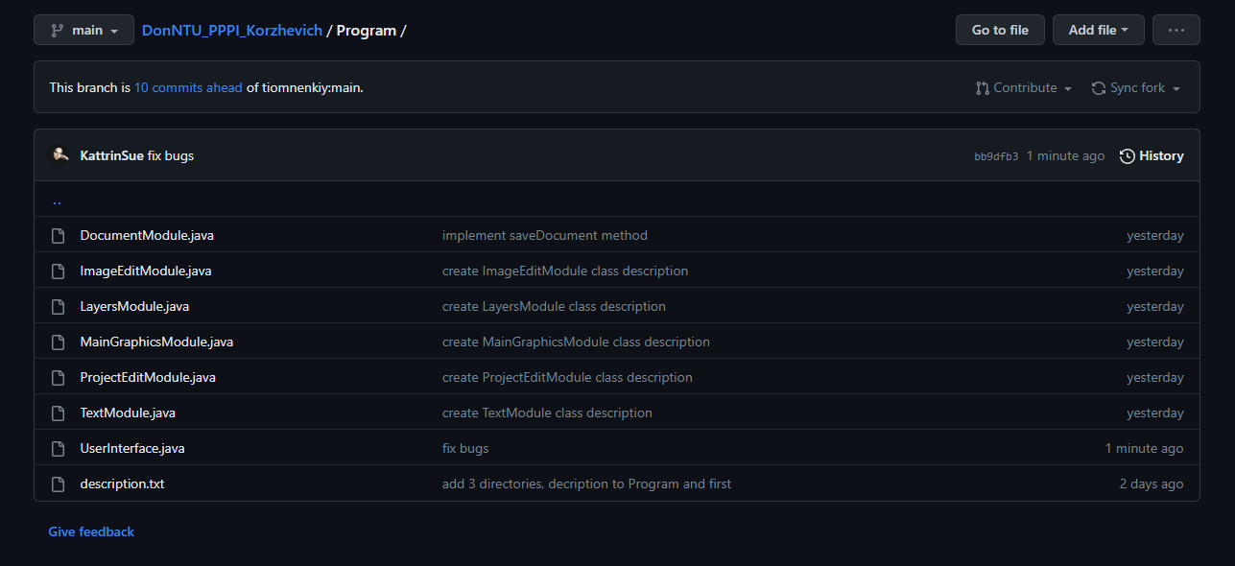

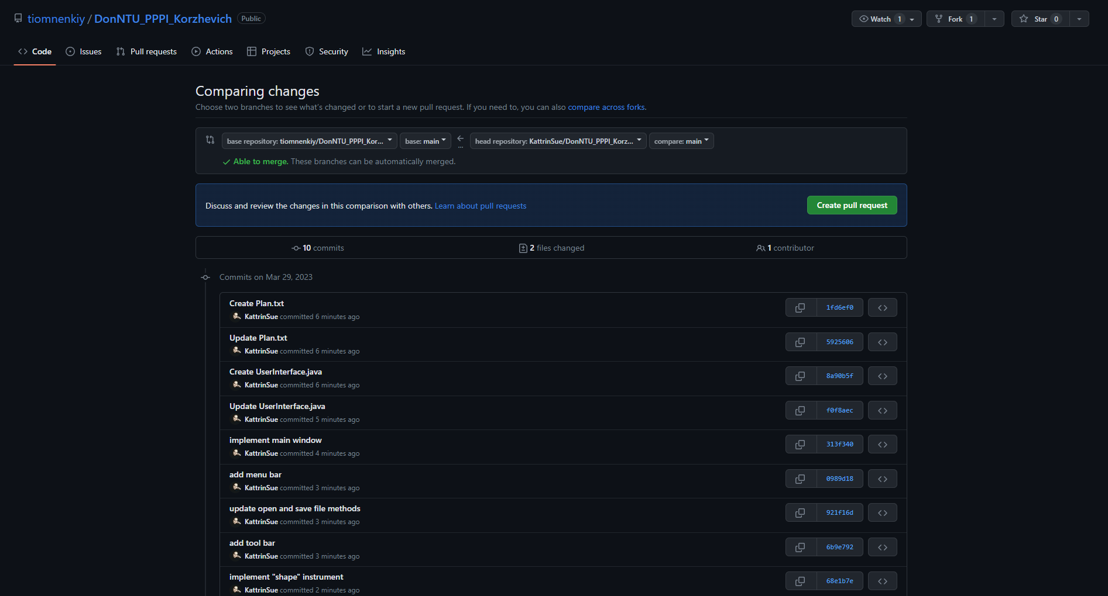

Делаем пул реквест и отправляем изменения в репозиторий одногруппника.

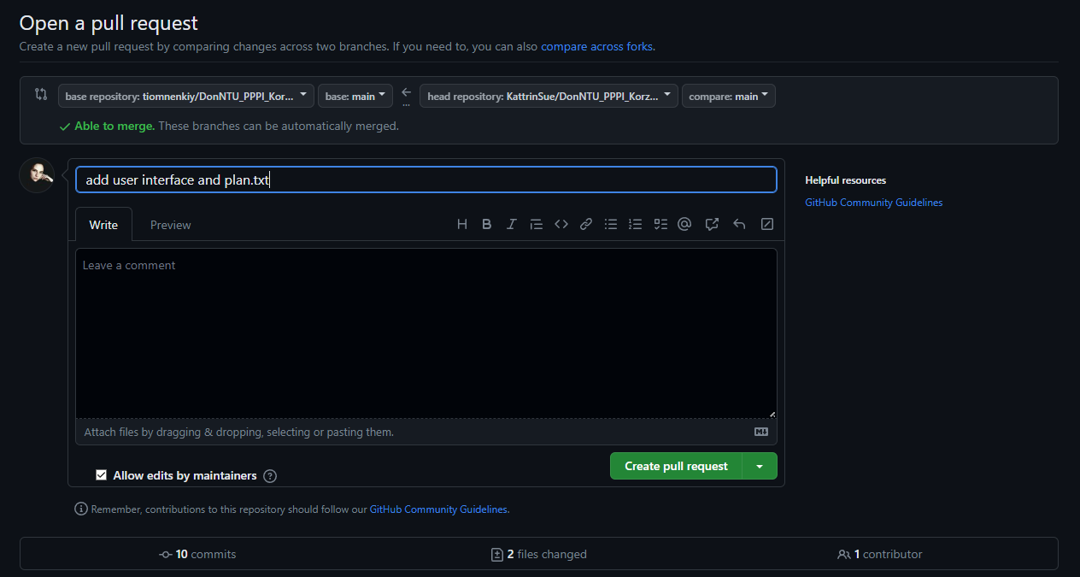

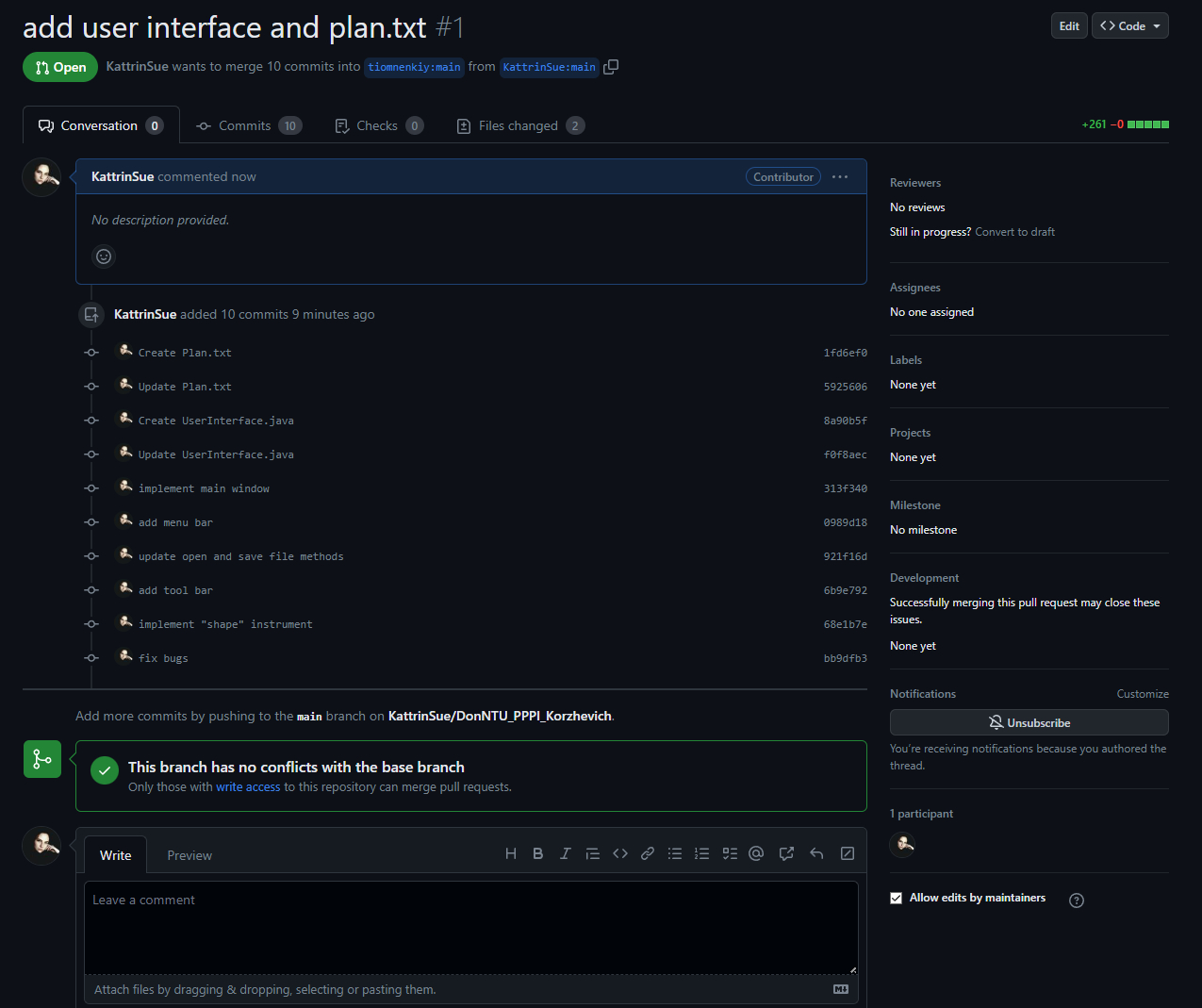

1. **Работа со своим репозиторием**

Получаем изменения в свой репозиторий от Владимира Коржевича

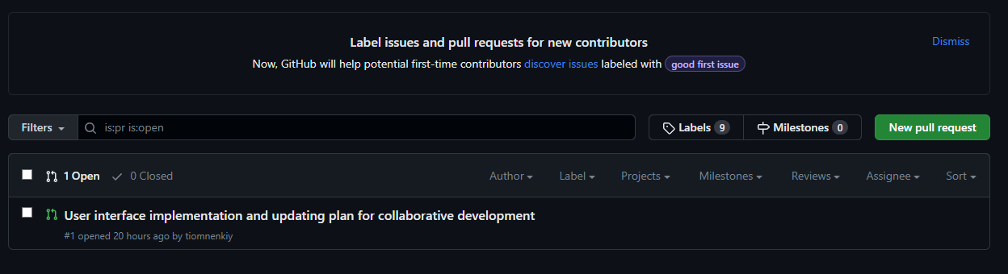

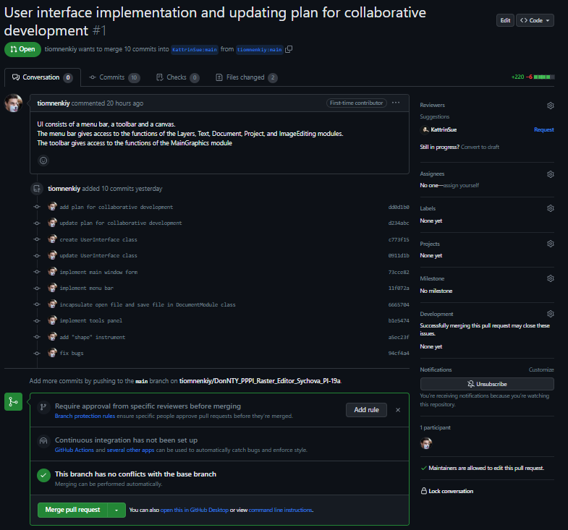

Принимаем пул реквест

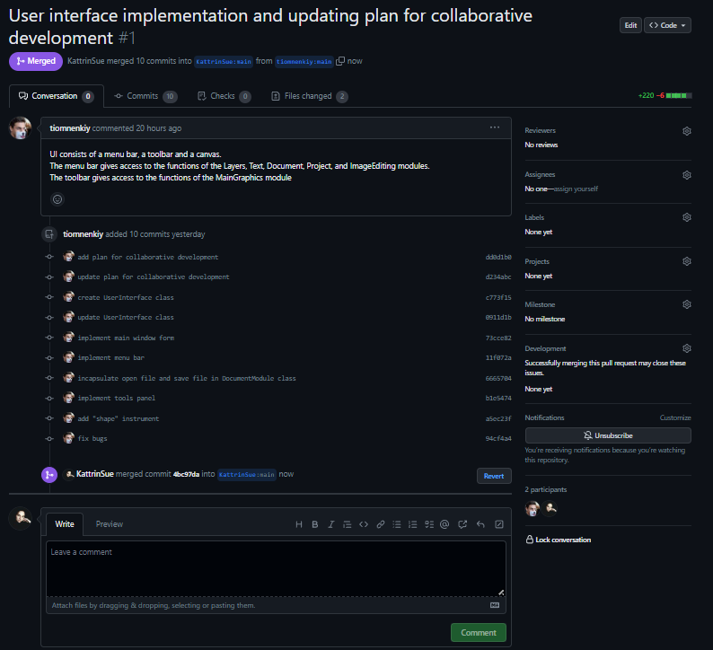

Git log до вливания изменений

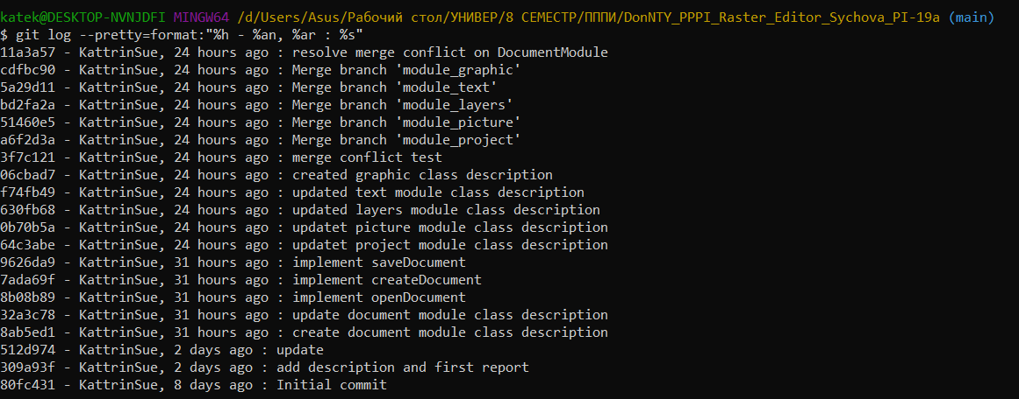

Git log после изменений:

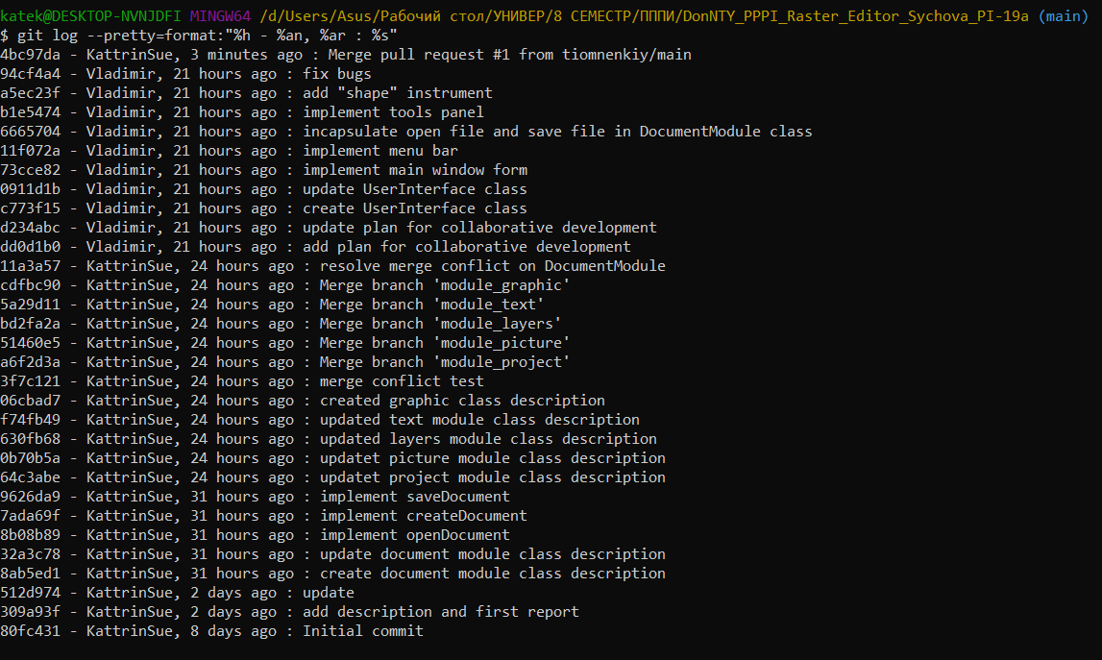

Чтобы отменить изменения, используем **revert** в веб-версии:

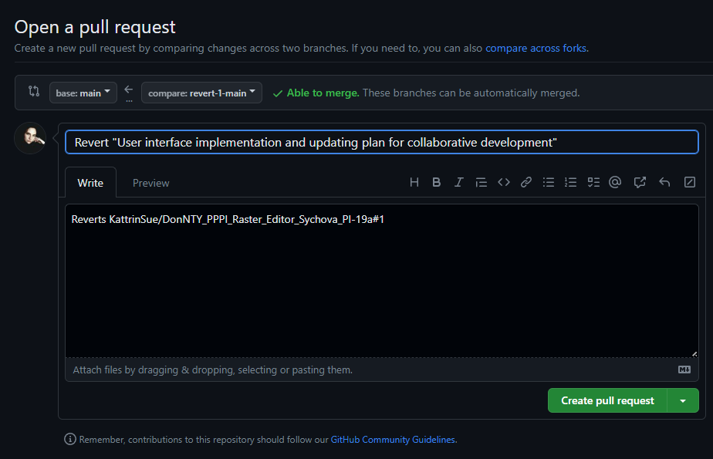

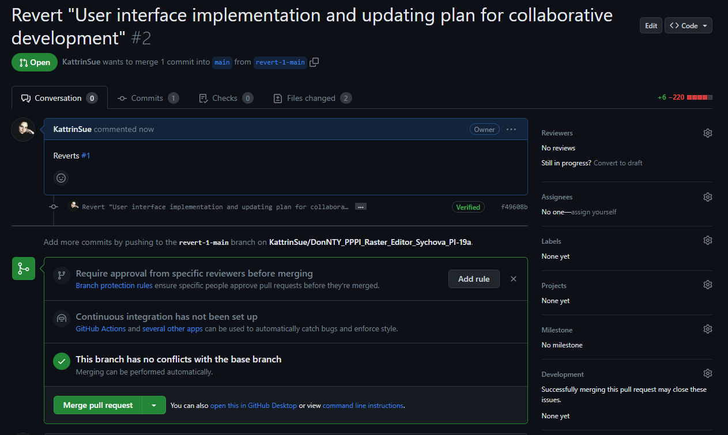

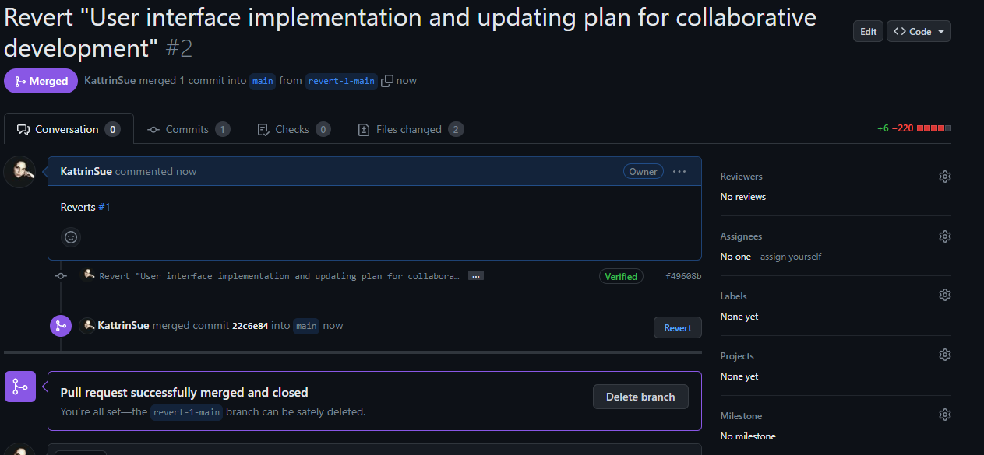

Git log после **revert.** Коммиты одногруппника по-прежнему выводятся, но внесенные им изменения стерлись. Это видно на примере файла team_work. Теперь его нет

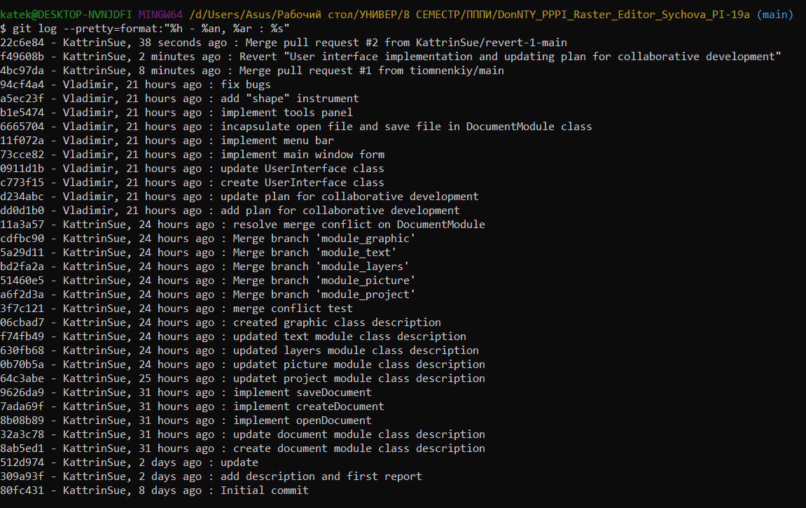

Вывод: в ходе лабораторной работы мы получили практические навыки в совместной разработке ПО средствами системы контроля версий Git, а также использование инструмента восстановления предыдущих ревизий.